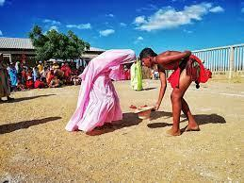

GUIA
DE
AREAS PROPIAS
UNDECIMO

DEPARTAMENTO DE LA GUAJIRA
MUNICIPIO DE ALBANIA
INSTITUCION ETNOEDUCATIVA RURAL AKUA>IPA
DANE: 244350003181
NIT: 99048005-3
Área:  AREAS PROPIAS | Periodo Académico:  PERIODO IV |  | Grado:  UNDECIMO
COSMOVISION  MARIA ESTENIS PALMAR  3193872007m@gmail.com  3126793086 | DESARROLLO WAYUU  CLARA INES LOPEZ  claraineslopezpushaina@hotmail.com  3174105468-3222354252 |  | WAYUUNAIKü  KATERINE SILVA  wayuukate@gmail.com  3108331508
Fecha de iniciación: 08 DE OCTUBRE 2021 | Fecha de finalización: 07 DE DICIEMBRE 2021  Retroalimentación: 1 al 7 Diciembre |  | Fecha de nivelación:  DEL 09 AL 10 DE DICIEMBRE
Introducción
Wasaküin jia so´ukaikat tuu suluje tüüekirajaapülekat AKUA>IPA, wachuntuin numuin chi waajuchikai anain jia jüpushua namaa jüpushi, wachekakat jaimajuin jukua´ipa suulia tüü wanulüükat.
Cordial saludo, en este día les damos la bienvenida a este 2021, pidiéndole al todopoderoso los proteja junto a sus familias, cuidándose de esta época de pandemia.

UNIDAD 4
*DERECHO DE LOS PUEBLOS INDIGENA- *DESCRIPCION DEL PRODUCTO-* AKÜJIAPUTCHI.
+COSMOVISION-* DESARROLLO Y EMPRENDIMIENTO WAYUU *-WAYUUNAIKU

Objetivos:  * Reconocer y valorar los derechos propio como indígenas . (COSMOVISION)  *Comprender que las actividades fundaméntale para el logro de los emprendedores . (EMPRENDIMIENTO).  * Evidenciar sus producciones textuales, a partir de tus vivencias de sus vivencias de su comunidad. (WAYUUNAIKU) |  | Derechos básicos de aprendizaje  NO APLICA
Descripción de la Actividad:
Teniendo en cuenta los momentos, realizaremos actividades que conlleven al estudiante a participar de los procesos pedagógicos unificando la formación académica y la formación disciplinaria.
Metodología:Esta se realiza en 3 momentos así:

MOMENTO: A PRE SABERES, Derecho del pueblo indígena.
MOMENTO: B EJERCER. Descripcion del producto.
MOMENTO: C ACERCAR. Shi´pajee putchi.
ATENCION DOCENTE: Agradecemos a los padres de familia y estudiantes, limitarse tratar asuntos meramente académicos, se dispondrán los siguientes contactos y horarios de atención para realizar consultas sobre inquietudes de la guía.
COSMOVISION: MARIA ESTENIS PALMAR, CORREO:3193872007m@gmail.com,NUMERO: 3126793086.
DESARROLLO: WAYUU CLARA INES LOPEZ, CORREO: claraineslopezpushaina@hotmail.com,NUMERO: 3174105468
WAYUUNAIKU: KATERINE SILVA, CORREO:wayuukate@gmail.com, NUMERO: 3108331508.

HORARIOS DE ATENCIÓN: se atenderán a los estudiantes en el horario normal de clases, desde la 7:00 am, hasta las 1:00 de la tarde.

Bibliografía
https://www.urjc.es/images/ceib/revista_electronica/vol_14_2020_2/REIB_14_02_20_Art%C3%ADculo5.pdf
anaa akua'ipa proyecto etnoeducativo de la nación wayuu página 51, 52 Y 53.
Manual de la lengua wayuu.
Diccionario en wayuunaiki.
Asesoría de sabedores.
Decreto.047-2011

Unidad 4 guía 4:
LOGRO.
- Apropiarse de los derechos y beneficio propio de la cultura.
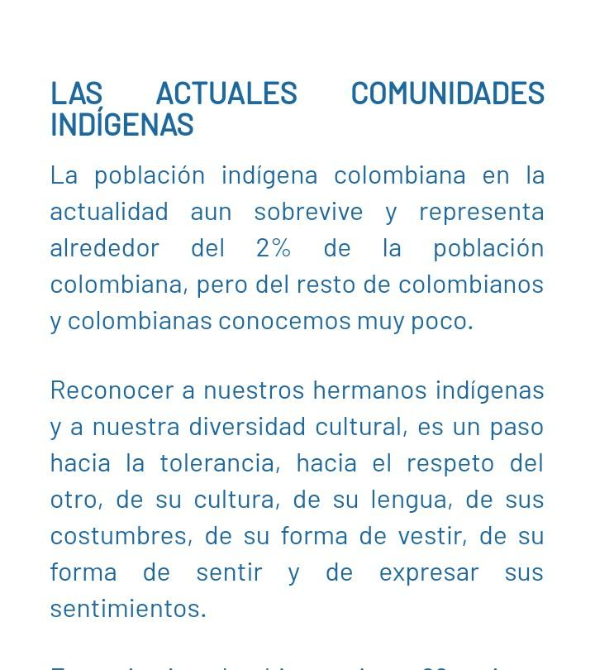
EDUCACIÓN PROPIO SEIP

El sistema educativo propio se entiende como un conjunto de proceso. Que parte de la ley de origen y cosmovisiones de los pueblos indígenas y contribuyen a supervivencia cultural. Es una política que articula derechos, recursos y acciones, quien en el marco de la autonomía, garantiza el derecho fundamental a la educación propia integral, gratuita y pertinente.

LA INTERCULTURALIDAD
Un enfoque educativo que tiene un carácter inclusivo,
Donde se parte del respeto y la valoración de la diversidad cultural; es indispensable para lograr una educación integral, busca erradicar elementos que dificulten la convivencia entre culturas como: La discriminación, la exclusión, el racismo. Este tipo de educación alude a una tendencia reformadora en la praxis educativa que trata de responder a la diversidad cultural de las sociedades actuales. Algunos de los principios por los cuales se formula la educación intercultural son:
- Promoción del respeto entre culturas coexistentes
- Aceptación de culturas en contacto
- Percepción de la diversidad como un valor y no como una deficiencia
- Incremento de la equidad educativa
- Favorecer la comunicación y convivencia
- Se desarrolla de forma interdisciplinar y transversal, tiene un enfoque holístico, es decir no se trata de una educación puntual, ejemplo de ello son los día de la paz, día de la diversidad, muy comunes en nuestra cultura escolar, sino que es una educación que está siempre presente en el continuo del proceso de enseñanza-aprendizaje y además globalizadora afectando a todas las dimensiones educativas posibles.
- En la Educación Intercultural existen retos que afrontar, uno de ellos es la posible presencia de lenguas distintas entre los interactuarte.

Derechos de los pueblos indígenas
Desde el año 1994, se celebra el Día de los Pueblos Indígenas cada 9 de agosto. Hoy, en la Tierra, existen más de 5.000 grupos indígenas, cifras que se traducen en 370 millones de personas aproximadamente un 5 % de la población mundial que siguen sufriendo marginación, explotación, represión, persecución, tortura y asesinato.
A menudo, el robo de sus derechos los convierte en refugiados e incluso les obliga a abandonar su lengua, sus costumbres y su pueblo. La marginación les condena a carencias educativas, sociales, sanitarias y laborales; por todo ello, en Ayuda en Acción, llevamos varias décadas luchando por el respeto de todos los pueblos del mundo, el respeto a la cultura y la conservación de una identidad propia, y de estas aspiraciones junto a muchas otras nace la Declaración de las Naciones Unidas sobre los derechos de los pueblos indígenas, y antes, el Convenio 169 de la OIT y la Convención 107.

Entendiendo el derecho indígena
Definimos el derecho de los indígenas como el reconocimiento colectivo de los derechos colectivos de un pueblo natural de una región, donde se incluyen los derechos humanos así como también el derecho a su propio idioma, su cultura, religión y el territorio que, tradicionalmente, había habitado su pueblo; en especial esto último tiene una gran relación con el colonialismo y la invasión de la tierra en épocas anteriores y en la justa retribución actual para la pervivencia de los pueblos originarios, de su cultura, su forma de pensamiento y su perspectiva del mundo.
Probablemente, el ejemplo más recurrente es el de los nativos de Norteamérica, pero esta es una realidad que también se ha dado en Centroamérica y Sudamérica, así como en Australia y Nueva Zelanda, África y en cualquier latitud: en Asia, los pueblos akha, Karen, hmong, judíos, palestinos y kalbelya; en África, los senufo, los tuareg, los pueblos bamba, peul o fulani y los masái; y muchos otros, como el pueblo ron o romaní y los armenios, en Europa, o los menonitas, navajos, mayas, mapuche, pijao y decenas de pueblos amerindios en América.
En cualquier caso, resulta complejo generar una fórmula que acoja todas estas identidades con relaciones muy distintas tras la colonización de los extranjeros; entendiéndose siempre que los pueblos indígenas han sufrido injusticias históricas e intentando reparar esta situación desde, por lo menos, mediados del siglo XX, cuando la OIT publicó el primer Convenio sobre poblaciones indígenas y tribales: el Convenio C107. Al tratarse de un documento ampliamente superado, hoy nos centraremos en las dos grandes herramientas que lo han sucedido: el Convenio 169 de la OIT y la Declaración sobre los Derechos de los Pueblos Indígenas.

El Convenio 169 de la OIT
En 1989 se publicó y ratificó el Convenio 169 de la OIT por 22 países el principal instrumento para la defensa de los derechos de los pueblos indígenas hasta la fecha; a diferencia del Convenio 107, su fuerza radica en la defensa de los pueblos indígenas como sociedades permanentes, el respeto a la diversidad étnica y cultural frente a la integración de estos pueblos por la que apostaba el C107 y el reconocimiento de derechos de carácter tanto individual como colectivo, frente a los derechos únicamente de carácter individual de su predecesor.
Mirando al futuro: la Declaración de las Naciones Unidas
107 y que, en el año 2000, integró en la ONU el Grupo de Trabajo sobre Poblaciones Indígenas (WGIP), el fortalecimiento de la cooperación internacional en el derecho indígena y, por último, la adopción de una declaración propia de derechos para estos pueblos.
La Declaración de los Pueblos Finalmente, el 13 de septiembre de 2007 se aprobó la Declaración sobre los Derechos de los Pueblos Indígenas de la ONU con 144 votos a favor, 4 países en contra y 11 abstenciones. Posteriormente, Australia, Nueva Zelanda, Canadá y EE. UU. modificarían su voto en contra y también apoyarían la declaración. Se trata, pues, de una de las declaraciones más importantes del desarrollo internacional de las normas jurídicas y un gran avance para cientos de poblaciones indígenas en todo el mundo.
DERECHOS DE LOS PUEBLOS INDIGENAS EN COLOMBIA

En la gran mayoría de las ocasiones, estos son desconocidos y violentados. Por eso, en esta ocasión y con la ayuda de la Fundación Derecho Justo, queremos exponer 10 derechos de los pueblos indígenas en nuestro país.
Lea con atención y comparta este artículo en sus redes sociales para que otras personas estén informadas.

1. Derecho a la dignidad, la honra y el buen nombre de los gruposétnicos
El término apropiado para referirse a ellos es “pueblos indígenas y tribales”, la utilización de palabras como “salvajes” u otra expresión despectiva desconoce la diversidad cultural y vulnera su derecho a la dignidad, la honra y el buen nombre.
Se entiende que son comunidades culturales diferentes, portadores de valores y metas diferentes a las que caracterizan la cultura occidental, que merecen respeto e igualdad del trato.

2. Certificación de la existencia de una comunidad indígena en el territorio
Cuando el Ministerio del Interior expida la certificación que acredite la existencia o la no existencia de una comunidad indígena, debió haber realizado un estudio de campo
en el que se compruebe o no la existencia de esta comunidad dentro del territorio colombiano.
De expedirse dicho certificado sin realizarse un estudio de campo propio se pueden vulnerar derechos fundamentales como el de la consulta previa.

3. Derecho a la propiedad colectiva
Los pueblos indígenas tienen el derecho a la constitución de su resguardo indígena en un territorio que permita la organización social, económica, política y religiosa que cumpla con sus tradiciones. Dicho territorio debe ser óptimo para sus prácticas y contará con una protección especial en la que todos los miembros de la comunidad son propietarios de la porción de territorio entera. No se le atribuye únicamente a una persona, los dueños del terreno serán, en conjunto, la comunidad.
4. Derecho sobre la tierra

Debe tenerse en cuenta que para los pueblos indígenas, el territorio es más que la concepción material de las cosas, este tiene directa relación con el hombre y la tierra por poseer componentes espirituales que los conectan. Por lo mismo dentro del territorio asignado a la comunidad ellos tienen la potestad de desarrollar las actividades tradicionales. Sobre este espacio físico tiene completa influencia su cultura y control político.
5. Derecho a la protección de las áreas sagradas o de especial importancia ritual y cultural, incluso si están ubicadas fuera de los resguardos
En lo referente a las áreas que los pueblos indígenas consideran como sagradas, existe una especial protección o un concepto amplio del territorio, el cual pretende incluir las áreas que constituyen un ámbito tradicional de las actividades sagradas o espirituales que quedan por fuera del territorio titulado.
Si un área considerada sagrada o espiritual no se encuentra dentro del territorio titular o no es frecuentemente utilizada por la comunidad, igualmente pertenece al territorio colectivo, por lo que debe realizarse el trámite de consulta previa como si habiten en aquella porción de territorio.
6. Derecho de administrar y disponer de sus territorios
Dentro del territorio, además de poder realizar las actividades religiosas de su tradición, tienen la potestad de establecer una organización política y social.
Tal potestad les otorga la facultad de establecer sus propias leyes y sanciones, guardando los principios Constitucionales.

7. Derecho a participar en la utilización, explotación y conservación de los recursos naturales renovables existentes en el territorio

Los pueblos indígenas cuentan con el derecho, por parte del Estado y la comunidad internacional, a la delimitación a la explotación de los recursos naturales en sus territorios. Esto obedece a que para ellos los recursos naturales no tienen un fin mercantil.
Para lograr esta garantía, se diseñan mecanismos eficaces que permitan garantizar su participación en lo referente a los recursos naturales ubicados dentro del concepto amplio de territorio.
Muchas veces se realiza por medio del derecho a la consulta previa, pero en otras ocasiones se busca una participación más directa de los pueblos indígenas en la preservación, utilización o explotación de los recursos naturales.
8. Derecho de consulta previa
El derecho a la consulta previa hace referencia a la consulta de los pueblos indígenas sobre todas las materias que los puedan afectar directamente, es decir, no se circunscribe a la explotación de recursos naturales.
Este derecho cubre todo lo referente a medidas administrativas y legislativas que los puedan vincular, incluyendo reformas a la Constitución, aprobación de tratados internacionales, delimitación de entidades territoriales indígenas, etc.
No se incluyen procesos legislativos que tengan por objeto la población colombiana en general.

9. Derecho de los pueblos indígenas a una educación que respete su cultura
Se entiende que la educación es parte integral de la identidad cultural, por lo que en el caso de los pueblos indígenas es un derecho fundamental de cada uno de los individuos y de la comunidad, y, por ende, puede solicitarse la protección del mismo de manera individual y en nombre de la comunidad.
Debe asegurarse el acceso a una educación de todos los ciudadanos, ya que es un derecho fundamental, pero para las comunidades étnicas se incluye que esa educación respete y desarrolle la identidad cultural de cada pueblo y debe existir un régimen especial para el ingreso, ascenso y retiro de docentes y directivos de dichas comunidades.
10. Intervención estatal para la resolución de conflictos
Cuando dentro de un cabildo indígena existen dos grupos en conflicto, y esto llega al conocimiento de las entidades encargadas de proteger la multiculturalidad y la autodeterminación, se deberá proceder a realizar una consulta previa en la que todo el pueblo indígena tenga la posibilidad de participar, esto con el fin de solucionar el conflicto.
No puede ser entendido como un ejercicio de defensa de la comunidad afectada que se encuentre en minoría, puesto que el objetivo principal de la intervención estatal es la protección y el desarrollo de su cultura, su ideología y sus costumbres ancestrales, asegurando la permanencia en el tiempo de la multiculturalidad.

Unidad 4 guía 4:
B. Ejercer
LOGRO:
- Relacionar las actividades productivas con la formación integral del ser wayuu y la calidad de vida.
LAS DESCRIPCIONES DE PRODUCTO

Son textos que explican las características y características de los productos. Por regla general, las descripciones de producto se utilizan en las tiendas online con el objetivo de informar a los clientes potenciales y fomentar su intención de compra.
Un producto es un conjunto de características y atributos tangibles (forma, tamaño, color...) e intangibles (marca, imagen de empresa, servicio...) que el comprador acepta, en principio, como algo que va a satisfacer sus necesidades

LA MANO DE OBRA
Es aquella que se encuentra involucrada en el circuito productivo. Sus labores, indispensables, pueden asociarse fácilmente al bien o al servicio obtenido. Los trabajadores de una fábrica de compotas, por ejemplo, son mano de obra directa, adscrita a la nómina de la compañía
La mano de obra incluye a todas las personas que hacen el trabajo en una empresa. ... La mano de obra o las personas son las que trabajan, o aportan su esfuerzo al proceso de producción, por ello son las que reciben el pago de la remuneración del trabajo

LOS RECURSOS FINANCIEROS
Son aquellos activos que tienen algún grado de liquidez. Así, se pueden definir los recursos financieros como aquellos activos que, o bien son dinero (efectivo), o son susceptibles de serlo. Por ejemplo, el dinero en cuenta, las líneas de crédito o las acciones.

ESTADOS FINANCIEROS
Los estados financieros son informes que reflejan el estado de una empresa en un momento determinado, normalmente un año. Se componen de varios documentos en los que se plasma la situación financiera de un negocio y recoge información, tanto económica como patrimonial, de las empresas.

Unidad 4 guía 4:
c. Acercar
LOGRO:
- Redactar textos propios creados por ellos mismos a partir de sus vivencias cotidianas
Verbos espaciales.
Verbo eewa.
Su similitud al español como trabajar, existir, estar, entre otros, este verbo es estativo. Si raíz y tema básico para la conjugación es: eetema que resulta de despojar lo de la terminación de infinitivo waa. Sus tiempos principales son:

 | Masculino. | Femenino. | Plural.
Presente-pasado. | eeshi | eesü | eeshii
Futuro indeterminado. | eejeechi | eejeerü | eejeena
Futuro determinado. | eeinjachi | eeinjatü | eeinjana
Futuro inminente. | eeichi | eeirü | eeina

CUADERNILLO DE RESPUESTA
Cosmovision

DEPARTAMENTO DE LA GUAJIRA
MUNICIPIO DE ALBANIA
INSTITUCION ETNOEDUCATIVA RURAL AKUA>IPA
DANE: 244350003181
NIT: 99048005-3
Decreto.047-2011

CUADERNILLO DE RESPUESTA
En este cuadernillo resolveré las preguntas propuestas en la guía, con ayuda de los textos e imágenes anexos en ella, tendré muy en cuenta el orden de ellas y los incisos.
Este cuadernillo será entregado a mis docentes, ya sea, vía WhatsApp, correo o medio físico.

Nombre del estudiante ____________________________grado: __________
Teléfono: _________________ Docente: Maria Estenis Palmar G
3126793086

Actividades de complemento áreas propias.
ACTIVIDAD 1

- Con tus propias palabras argumente sobre la educación propia.
______________________________________________________________________________________________________________________________________________________________________________________________________________________________________________________________________________________________________________________________________________________________________________________________________________________________________________________
- Con que fin se crea la educación propia
______________________________________________________________________________________________________________________________________________________________________________________________________________________________________________________________________________________________________________________________________________________________________________________________________________________________________________________
- Cuáles son los principios de la interculturalidad?
_____________________________________________________________________________________________________________________________________________________________________________________________________________________________________________________________________________________________________________________________________________________________________________
- ¿Qué tan importante es la educación interculturalidad para las futuras generaciones venideras?
______________________________________________________________________________________________________________________________________________________________________________________________________________________________________________________________________________________________________________________________________________________________________________________________________________________________________________________
- Explique con tus propias palabras sobre el término de la interculturalidad
_____________________________________________________________________________________________________________________________________________________________________________________________________________________________________________________________________________________________________________________________________________________________________________

ACTIVIDAD 2

- ¿Porque se diò el derecho a la dignidad, a la honra y buen nombre de los grupos étnicos?
___________________________________________________________________________________________________________________________________________________________________________________________________________________________________________________________________________________________________________________________________________________________________________
- Considera usted que estos derechos son respetados y aplicados en tu comunidad? ( justifique tu respuesta).
______________________________________________________________________________________________________________________________________________________________________________________________________________________________________________________________________________________________________________________________________________________________________________________________________________________________________________________
- Porque es importante conocer acerca de los derechos de los pueblos indígenas?.
________________________________________________________________________________________________________________________________________________________________________________________________________________________________________________________________________________________________________________________________________________________________________
- Será que es vital la participación de los grupos étnicos en la toma de decisiones sobre la intervención de proyectos públicos en sus territorios.
________________________________________________________________________________________________________________________________________________________________________________________________________________________
- Argumente sobre los derechos de los pueblos indígenas ¿será que es respetada?
___________________________________________________________________________________________________________________________________________________________________________________________________________________________________________________________________________________________________________________________________________________________________________________________________________________________________________________________________________________________________________________________________________________________________________________________________________________________________________________________________________________________________________________________________________________________________________________________________________________________________________________________________________________________________________________________________________________________________________________________________________________________________________________________
ACTIVIDAD 3

- ¿En cuál de las siguientes fechas se celebra el día internacional de los pueblos indígena?
- 20 de julio
- 10 de enero
- 23 septiembre
- 09 de agosto

- ¿Cuál es el nombre de la organización que vela por los derechos de los pueblos indígenas?
- Congreso nacional de cabildos
- Organización nacional indígena
- Concejo nacional indígena
- Organización nacional indígena de Colombia

- ¿Qué dice la declaración de las naciones unidas sobres los derechos de los pueblos indígenas?
______________________________________________________________________________________________________________________________________________________________________________________________________________________________________________________________________________________________________________________________________________________________________________________________________________________________________________________________________________________________________________________________________________________________________________________________________________________________________________________________________________

¿cuales son los 10 derechos fundamentales de los pueblos indígenas?
__________________________________________________________________________________________________________________________________________________________________________________________________________________________________________________________________________________________________________________________________________________________________________________________________________________________________________________________________________________________________________________________________________________________________________________________________________________________________________________________________________________________________________________________________________________________

CUADERNILLO DE RESPUESTA
Emprendimiento

DEPARTAMENTO DE LA GUAJIRA
MUNICIPIO DE ALBANIA
INSTITUCION ETNOEDUCATIVA RURAL AKUA>IPA
DANE: 244350003181
NIT: 99048005-3
Decreto.047-2011

CUADERNILLO DE RESPUESTA
En este cuadernillo resolveré las preguntas propuestas en la guía, con ayuda de los textos e imágenes anexos en ella, tendré muy en cuenta el orden de ellas y los incisos.
Este cuadernillo será entregado a mis docentes, ya sea, vía WhatsApp, correo o medio físico.

Nombre del estudiante ____________________________grado: __________
Teléfono: _________________ Docente: Clara Ines Lopez
3174105468-3222354252
ACTIVIDAD DE EMPRENDIMIENTO
- ¿Qué es la mano de obra?
________________________________________________________________________________________________________________________________________________________________________________________________________________________________________________________________________________________________________________________________________________________________________________________________________________
- ¿Qué es la mano de obra costo?
________________________________________________________________________________________________________________________________________________________________________________________________________________________________________________________________________________________________________________________________________________________________________________________________________________
- ¿Qué es la mano de obra contabilidad?
________________________________________________________________________________________________________________________________________________________________________________________________________________________________________________________________________________________________________________________________________________________________________________________________________________
- ¿Qué es la mano de obra calificada?
________________________________________________________________________________________________________________________________________________________________________________________________________________________________________________________________________________________________________________________________________________________________________________________________________________
- ¿Cuáles son los recursos financieros?
________________________________________________________________________________________________________________________________________________________________________________________________________________________________________________________________________________________________________________________________________________________________________________________________________________________________________________________________________________________________
- ¿Como se obtiene un recurso financiero de una empresa?
________________________________________________________________________________________________________________________________________________________________________________________________________________________________________________________________________________________________________________________________________________________________________________________________________________________________________________________________________________________________

- Organizar su proyecto digitada para ejecutar y presentarlo en una carpeta con su respectiva anexo

CUADERNILLO DE RESPUESTA
Wayuunaiki
DEPARTAMENTO DE LA GUAJIRA
MUNICIPIO DE ALBANIA
INSTITUCION ETNOEDUCATIVA RURAL AKUA>IPA
DANE: 244350003181
NIT: 99048005-3
Decreto.047-2011

CUADERNILLO DE RESPUESTA
En este cuadernillo resolveré las preguntas propuestas en la guía, con ayuda de los textos e imágenes anexos en ella, tendré muy en cuenta el orden de ellas y los incisos.
Este cuadernillo será entregado a mis docentes, ya sea, vía WhatsApp, correo o medio físico.

Nombre del estudiante ____________________________grado: __________
Teléfono: _________________ Docente: Katerine Silva
3108331508

Cuestionario de retroalimentación.
Teniendo en cuenta el contenido de las guías anteriores realizo las siguientes actividades para reforzar mis conocimientos.
- Unir con una flecha la cantidad en wayuunaiki.

18. apunuinshikiiaipiruamuin.

105 polo>oomekisalü.

36 piantua ´polo>oinshikii.

200 polo>ooshikiijaralimuin.

10 polo>oo.
- Escribe al frente el significado a los siguientes homónimos.

Wayuu. Alijuna.
1 1
Ichi. Planta.
2 2

1 1
Aapaa. Rosa.
2 2

1 1
Anaa.. vino.
2 2

1 1
Juya. Peso.
2 2

- Escriba al frente de la siguiente lista el tipo de palabras: V si es verbo, P pronombre, A.L si es adverbio de lugar, A.T si es adverbio de tiempo.

Yaayaa: aquí.
Waneepia: siempre.
Ekaa: comer.
Shia: ella.
Cheje>e: de allá.
So>ukai: hoy.
Taya: yo.
Ounaa: ir.
Aipaa: noche.
Nia: el.
E>irajaa: cantar.
Yaamüin: hasta acá.
Pia: tu.
Watta: mañana.

- De la siguiente lectura subrayar con rojo los pronombres personales, de color amarillo los demostrativos y de azul la Dexis temporal.
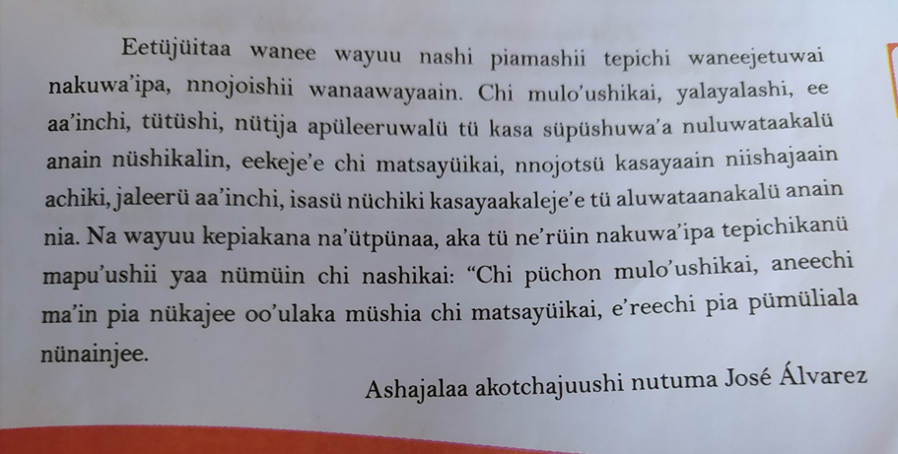

Traducción.
Érase una vez un señor padre de dos niños de diferentes costumbres y cualidades. El mayor era amable y de muy buenas costumbres, piloso y sabio de todas las actividades que se le enseña, el menor no presta atención a nada, es flojo, no da para realizar ninguna actividad que se le asigne. Los vecinos cercanos se daban cuenta de la actitud de los dos niños y le comentan al padre lo siguiente “tu hijo el mayor será un hombre de bien y te exaltará, mientras que con el menor pasaras penas y pesares”

